

**个人主页登录与群聊系统的设计与实现**

作者 —— 白忆宇

**2020年 7 月 13 日**

**怀化学院课程设计报告书编写说明**

设计产品说明书应该包括产品功能介绍、设计关键技术、产品使用说明书和设计感言等四部分，要求语言要规范，语句要流畅，板书合理美观，内容要简洁、能比较完整的介绍课程设计涉及到的内容和关键技术，能体现出自己的工作内容。

设计报告书作者签名：

2020年 7 月 13 日

目 录

摘 要 I

关键词 I

Abstract I

Key words II

1. 绪论 1

1.1. Java开发简述 1

1.2. Java课程设计的意义 1

2. 项目分析 2

2.1. 项目流程规划 2

2.2. 功能描述 2

2.2.1. 登录界面功能 2

2.2.2. 个人主页界面功能 3

2.2.3. 聊天界面功能 3

3. 界面效果展示及说明 4

3.1. 登录界面 4

3.2. 个人主页界面 4

3.3. 聊天界面 5

4. 项目代码设计详述 6

4.1. 登录系统代码设计 6

4.2. 个人信息系统代码设计 6

4.3. 多人聊天系统代码设计 7

4.4. 在线系统代码设计 8

4.5. 按钮通用功能代码设计 8

5. 类方法详细源码 9

5.1. 部分Java方法介绍 9

5.2. 部分自定义方法介绍 9

5.2.1. 可拖动功能 9

5.2.2. 账号查询功能 10

5.2.3. 获取文件路径功能 11

6. 项目总结 12

7. 设计感言 13

个人主页登录与群聊系统的设计与实现

摘 要

本项目使用Java的集成开发平台eclipse进行了在线作业成绩统计系统的设计与实现，主要实现了账号密码登录、多人聊天、好友在线显示以及三大图形化主界面的设计。三大主界面分别是登录、个人主页、聊天等界面。用户在登录界面通过输入内测账号和密码进入主页界面。主页界面中主要展示个人信息，但有进入聊天界面按钮，点击会弹出聊天窗口。多用户在线时，可进行好友聊天，同时此界面有好友列表会显示好友在线人数及状态，可刷新。本项目在实现以上系统的基本功能时还开发了一些可实用性功能，如按钮功能提示、修改个人基本信息等等（稍后将详细介绍）。本项目开发除面向对象基本技术外，还使用了多种常用类、集合、IO流、GUI、多线程和网络编程技术。

关键词

多人在线聊天；个人主页展示；Eclipse；Swing

Design and implementation of personal homepage login and group chat system

Abstract

This project USES Eclipse, an integrated development platform of Java, to design and implement the online job score statistics system, which mainly realizes the design of account password login, multi-person chat, online display of friends and three main graphical interface.The three main interfaces are login, personal homepage and chat.In the login interface, the user enters the homepage interface by entering the internal test account and password.The homepage interface mainly displays personal information, but there is a button to enter the chat interface, which will pop up a chat window when clicked.When multiple users are online, they can chat with friends. Meanwhile, the list of friends on this interface will show the number and status of friends online, which can be refreshed.This project has also developed some practical functions to realize the basic functions of the above system, such as button function prompts, modifying basic personal information, etc. (more on this later).In addition to basic object-oriented techniques, this project also USES a variety of common classes, collections, IO streams, GUI, multithreading and network programming techniques.

Key words

Multiplayer online chat;Personal homepage display;The Eclipse;The Swing

# 绪论

## Java开发简述

Java是一种可以撰写跨平台应用软件的面向对象的程序设计语言，是由Sun Microsystems公司于1995年5月推出的Java程序设计语言和[Java平台](https://baike.baidu.com/item/Java%E5%B9%B3%E5%8F%B0" \t "https://baike.baidu.com/item/java%E8%AF%BE%E7%A8%8B/_blank)（即JavaSE, JavaEE, JavaME）的总称。Java很受大众的欢迎，是因为它有着众多突出的特点，如简单易用、安全可靠、跨平台、面向对象、支持多线程等等。另一方面，Java 技术具有卓越的通用性、高效性、平台移植性和安全性，广泛应用于个人[PC](https://baike.baidu.com/item/PC" \t "https://baike.baidu.com/item/java%E8%AF%BE%E7%A8%8B/_blank)、[数据中心](https://baike.baidu.com/item/%E6%95%B0%E6%8D%AE%E4%B8%AD%E5%BF%83/967340" \t "https://baike.baidu.com/item/java%E8%AF%BE%E7%A8%8B/_blank)、游戏控制台、科学[超级计算机](https://baike.baidu.com/item/%E8%B6%85%E7%BA%A7%E8%AE%A1%E7%AE%97%E6%9C%BA/5373711" \t "https://baike.baidu.com/item/java%E8%AF%BE%E7%A8%8B/_blank)、[移动](https://baike.baidu.com/item/%E7%A7%BB%E5%8A%A8" \t "https://baike.baidu.com/item/java%E8%AF%BE%E7%A8%8B/_blank)电话和[互联网](https://baike.baidu.com/item/%E4%BA%92%E8%81%94%E7%BD%91/199186" \t "https://baike.baidu.com/item/java%E8%AF%BE%E7%A8%8B/_blank)，同时拥有全球最大的开发者专业社群。在全球云计算和[移动互联网](https://baike.baidu.com/item/%E7%A7%BB%E5%8A%A8%E4%BA%92%E8%81%94%E7%BD%91/7837035" \t "https://baike.baidu.com/item/java%E8%AF%BE%E7%A8%8B/_blank)的[产业环境](https://baike.baidu.com/item/%E4%BA%A7%E4%B8%9A%E7%8E%AF%E5%A2%83/7393296" \t "https://baike.baidu.com/item/java%E8%AF%BE%E7%A8%8B/_blank)下，[Java](https://baike.baidu.com/item/Java/85979" \t "https://baike.baidu.com/item/java%E8%AF%BE%E7%A8%8B/_blank)更是具备显著优势和广阔前景。

## Java课程设计的意义

1. 我们在课堂上学的都是基础理论知识，对于如何用程序语言来描述所学知识还是有一定难度。通过课程设计，我们可以巩固和加深对Java的理解。同时了解面向对象设计思想，掌握语言程序设计技术，提升利用专业知识解决实际问题的能力。也可以初步了解软件开发的MVC设计模式、GUI开发和软件工程文档规范，撰写出比较规范的课程设计报告。
2. 程序设计能直接有效地训练学生的创新思维、培养分析问题、解决问题能力。即使是一个简单的程序，依然需要学生有条不理的构思。在程序设计过程里，当我们输入程序代码的时候，如果不够认真或细心，那么可能就导致我们的程序出现bug。那么，这个我们反复调试、反复修改的过程，其实也是对我们的一个严谨认真的锻炼。

(3) 只有理论知识是远远不够的，只有把所学的理论知识与实践相结合起来，从理论中得出结论，才是真正的知识，才能提高自己的实际动手能力和独立思考的能力。通过实际问题的分析设计、编程和调试，掌握应用软件的分析方法和工程设计方法，能正确阐述设计和实验结果。通过这次课程设计，培养实事求是、认真、严谨的科学态度和刻苦钻研不断创新的精神，逐步建立正确的全局观念。

# 项目分析

## 项目流程规划

本项目先确定了有三大主界面，设计系统功能将它们串联在一起。启用项目后，一切开始于用户登录操作。首先，用户输入账号密码后，登录系统会进行数据查询，查询如有结果将打开第二大主界面——个人主界面以作成功登录的反馈，系统并会记录、修改用户的在线状态。个人主页界面设计主要包含用户基本资料信息和个性设计、留言，另外，其将作为中转界面设计有进入聊天界面的按钮。聊天界面包含人机交互和用户互动两大机制，如图2.1所示。

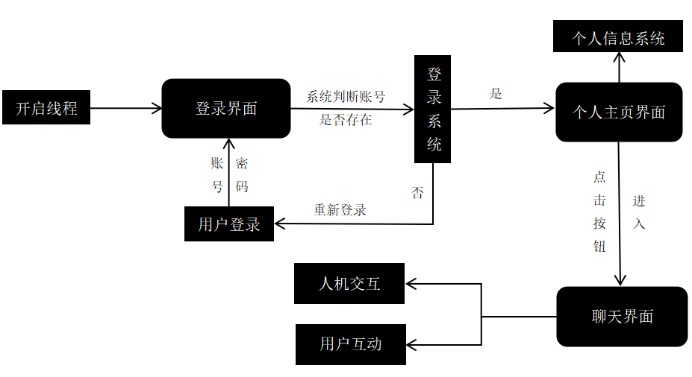

图2.1 项目流程规划

## 功能描述

### 登录界面功能

1. 界面实时拖动功能。本功能以鼠标箭头为像素坐标点进行鼠标按住拖动操作去实现，可拖动区域限制于页头。此功能其他界面均已设置。
2. 按钮功能提示功能。给按钮设置监听器，添加弹出式菜单，修改菜单设置，菜显示坐标以鼠标箭头坐标为参考。此功能其他界面均已设置。
3. 账号密码查询功能。已调用JOptionPane类的showMessageDialog方法可提示账号密码匹配异常。限制单账号登录，即只允许同一个账号在同一时间在线，如果重复登录系统同样会调用此上方法弹出提示。
4. 功能未实现提示功能。在未实现功能的按钮上添加了点击事件，触发监听器会弹出JDialog容器的窗体提示功能暂未实现。此功能其他界面均已设置。

### 个人主页界面功能

1. 边框模拟阴影化功能。目的是在为了自主设计GUI界面而不得不去掉JFrame边框及装饰效果后给界面营造屏幕视觉层感效果。本边框采用设计颜色边框的方法去实现功能，为了使效果更好一点，此边框添加了四层不同三原色比例及宽度的灰黑色。
2. 基本信息修改功能。界面设计有“修改资料”按钮，点击将弹出可修改信息的窗体。根据用户设置或修改的基本信息，系统记录、计算、保存数据后，会把此数据同步刷新于个人主页界面对应的信息栏。

### 聊天界面功能

1. 多人在线聊天功能。多个用户打开聊天界面即可进行实时聊天，每位用户发送的信息将会显示在每位用户的消息框中。此功能采用的是UDP协议。
2. 历史记录管理功能。系统会自动保存聊天记录，下次打开聊天界面时对话窗口会显示历史消息。当然，界面也设置有“清空历史记录”按钮，执行可实现清空个人历史消息记录的效果。
3. 好友在线显示功能。聊天界面右下角将会显示好友在线人数以及好友在线详情，是根据系统记录的各用户的在线状态进行显示的。

# 界面效果展示及说明

## 登录界面

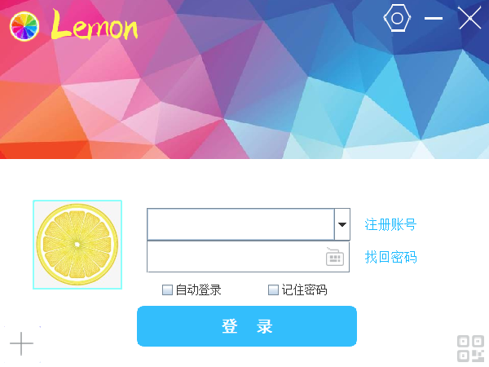

图3.1 登录界面效果

整体借鉴了QQ登录界面布局来设置的，产品名为Lemon，设置有对应的专属图标。除以上介绍的功能外，还有一些按钮功能并未实现，点击会反馈提示。此界面布局采用的是BorderLayout（流式布局），分别设计并实现五个区域（NORTH，SOUTH，EAST ，WEST和CENTER）的布局，分工明确，思路清晰。鼠标移入按钮发生颜色变化是通过调用swing包下的方法插入翻转图标实现的。在去掉JFrame容器的边框及装饰后，最小化及关闭功能需另行代码实现。如图3.1所示。

## 个人主页界面



图3.2 个人主页界面效果

此界面主要实现了用户信息的展示，其中包括个人基本编辑资料以及背景、个性设置等。界面设计为原创，布局同样采用了BorderLayout，选择设置了Top和Center两个区域，使代码简练。设计本意求整体美观，内容分布均匀、饱满。此外，该界面拥有进入聊天界面的唯一途径——“ENTER”按钮。如图3.2所示。

## 聊天界面

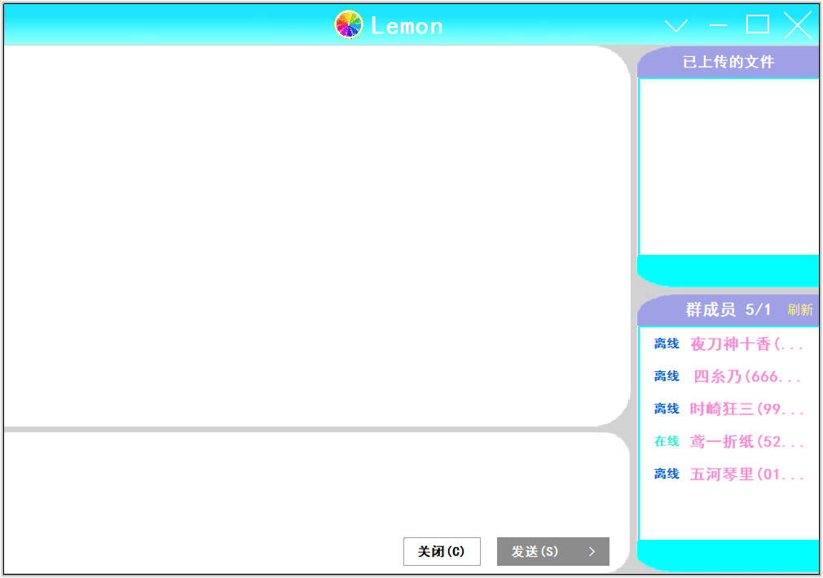

图3.3 聊天界面效果

此界面也是采用了Java.awt包下最常用的布局格式BorderLayout，为了使此界面有特别的视觉观感，特别设计制作了圆角白色背景布，最底层以浅灰色为底色以突出其他亮色。谨求表现出轻松、正能量元素，给人一种圆润、亲和感。布局中给文字前、背景采用多种以三原色为基调和的颜色，主要是为了表示文字信息的属性不同，其次给界面添加合理的丰富色彩，为减少因功能较少而自然产生的单调感。如图3.3所示。

# 项目代码设计详述

## 登录系统代码设计

首先，为测试需求已设置了几个供展示项目系统功能的内测账号。本项目暂未使用JDBC连接数据库，故在本项目下创建了Users information多级文件夹来保存账户信息。登录系统会根据此文件夹内的信息以模拟数据库查询的方式对用户输入的账号密码进行匹配。查询比对方式是先以java.io包下的FileReader类创建对象读取指定文件夹的信息，再把读取到的账户信息保存到新建的Properties集合中，然后将用户输入的账号密码遍历查询，最后根据查询结果实现登录功能。本系统设计尽量遵循登录过程中的合理性，对登录失败情况事后系统会给予可能原因的提示，比如，未输入密码、密码错误等；如果多次登录失败，系统将会弹出获取内测账号方法的提示窗口，提示为点击“注册账号”可获取内测账号信息（注册账号原本功能暂未提供）。如图4.1所示。

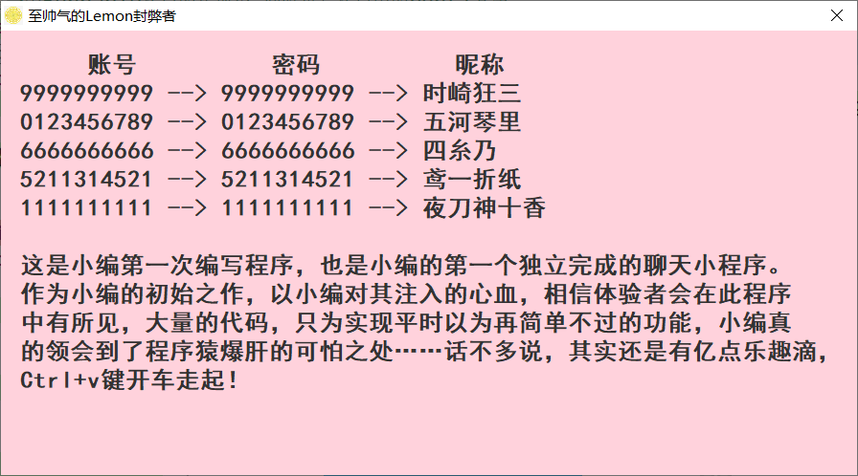

图4.1 内测账号信息

## 个人信息系统代码设计

个人主界面设有此系统功能，点击按钮“编辑资料”即可进行用户个人资料的选择性修改。此系统设计的稍显复杂。首先，给按钮注册监听器，动作事件，打开个人资料修改界面。此界面由JFrame顶级容器为框架，BorderLayout为布局，在没有去容器边框情况下，仅修改了窗口名以及Java图标。可修改信息有：昵称、年龄、生日、性别、个性签名和随心贴等。设置好资料后，点击“确定”按钮会触发动作监听事件，使得个人主页界面相应资料更新为已修改内容。实现方法为：先创建一个Properties集合，采用FileReader流读取数据后，根据读取到的数据的key值修改它对应的value值。集合的键值对中的key值为可修改信息属性，value值为用户设置的下拉框、单选框、文本框或文本域中的信息。最后采用FileWriter流向原文件写入新数据。value值的获取方式为向各个组件注册监听从而获取。除了GUI的应用，其中也设计了算法程序——星座信息的修改，它是由生日的设置而决定的，而生日的可设置范围也具有合理性。另外，昵称、个性签名、随心贴等信息有限制字数的设置。如图4.2所示。

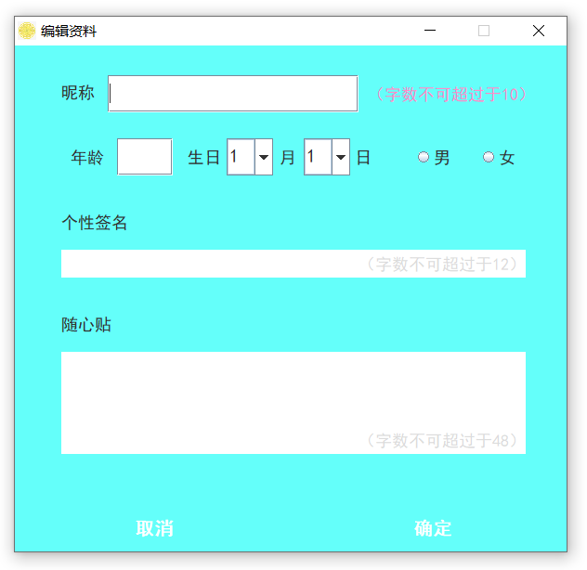

图4.2 编辑资料

## 多人聊天系统代码设计

设计该系统主要需要网络编程的技术，实际上最好使用TCP协议，但本功能主体是围绕UDP协议而编写的代码程序。此处程序主要分为两大块——聊天服务端和客户端。需要使用UDP的DatagramPacket、DatagramSocket类，相当于码头和集装箱的概念，分别创建服务端和客户端的对象，其使用的构造方法并不相同，而且需要给客户单固定端口号。其中，在多用户登录时，考虑到客户端只有一个，且因为端口号的原因，在整个系统运行时只能开启一次；因为要完成数据的接收和发送，每个客户端也设置了属于自己的端口号，故其也只能开启一次。考虑到以上注意点，项目设计时把客户端开启事件绑定在了登录界面的“登录”按钮上，条件限制是此用户为第一个成功登录用户，同时，客户端的关闭条件是最后一位在线用户下线的时候。而客户端因为有登录系统的限制单账号登录功能使其的开启关闭简单化，其开启的契机在个人主页界面的“ENTER”按钮上。

## 在线系统代码设计

要构建该系统，首先需要有记录，记录用户的在线状态，并且能根据实际情况进行修改。因此在本项目下创建了一个Files文件夹。同样使用了Properties集合和字符流进行文件的读取、修改、写入等操作。在该系统操作的是聊天界面右下角的在线区域，有在线成员个数和好友在线状态的显示。如图3.3所示。

## 按钮通用功能代码设计

所有按钮都实现了图标反转功能，大部分实现了功能提示功能，没有效果的按钮都监听了功能无效提示的动作事件。图标反转功能主要是为了向用户呈现该按钮的展示效果，鼠标移入按钮便会发生变化，便于选中；功能提示功能其作用向名字一样，能反馈用户此按钮的作用，触发条件和图标反转功能一样。而功能无效提示只是为了让用户理解，即使此功能没有实现，也能让您明个白。有点击效果好过没有，也会有这样的考虑呢。如图4.5所示。

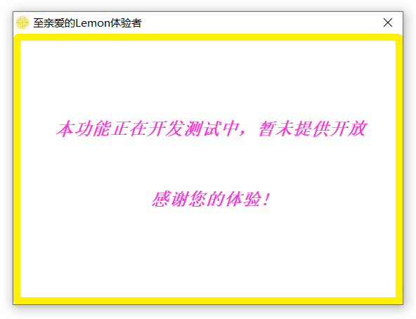

图4.5 功能无效提示

# 类方法详细源码

## 部分Java方法介绍

本项目调用了许多Java包下的类方法，多样的类方法给项目设计带来了极大的便利，以下将列举一些本项目常用的类方法，如表5.1所示。

表5.1 Java方法表

|  |  |  |  |  |
| --- | --- | --- | --- | --- |
| 序号 | Java包名 | 类名 | 方法名 | 作用 |
| 1 | Java.[awt](eclipse-javadoc:%E2%98%82=Lemon/D:\\/Java\\/Jdk8\\/Jdk\\/jre\\/lib\\/rt.jar=/javadoc_location=/https:\\/\\/docs.oracle.com\\/javase\\/8\\/docs\\/api\\/=/<java.awt) | [Frame](eclipse-javadoc:%E2%98%82=Lemon/D:\\/Java\\/Jdk8\\/Jdk\\/jre\\/lib\\/rt.jar=/javadoc_location=/https:\\/\\/docs.oracle.com\\/javase\\/8\\/docs\\/api\\/=/<java.awt(Frame.class%E2%98%83Frame) | setResizable(boolean resizable) | 是否可修改窗体大小 |
| 2 | setExtendedState(Frame.ICONIFIED) | 最小化窗体 |
| 3 | setUndecorated(boolean undecorated) | 是否显示窗口边框 |
| 4 | [Window](eclipse-javadoc:%E2%98%82=Lemon/D:\\/Java\\/Jdk8\\/Jdk\\/jre\\/lib\\/rt.jar=/javadoc_location=/https:\\/\\/docs.oracle.com\\/javase\\/8\\/docs\\/api\\/=/<java.awt(Window.class%E2%98%83Window) | dispose() | 关闭窗体 |
| 5 | javax.Swing | [AbstractButton](eclipse-javadoc:%E2%98%82=Lemon/D:\\/Java\\/Jdk8\\/Jdk\\/jre\\/lib\\/rt.jar=/javadoc_location=/https:\\/\\/docs.oracle.com\\/javase\\/8\\/docs\\/api\\/=/<javax.swing(AbstractButton.class%E2%98%83AbstractButton) | setContentAreaFilled(boolean b) | 是否显示按钮区域 |
| 6 | setBorderPainted(boolean b) | 是否显示按钮边框 |
| 7 | setRolloverIcon([Icon](eclipse-javadoc:%E2%98%82=Lemon/D:\\/Java\\/Jdk8\\/Jdk\\/jre\\/lib\\/rt.jar=/javadoc_location=/https:\\/\\/docs.oracle.com\\/javase\\/8\\/docs\\/api\\/=/%3cjavax.swing(AbstractButton.class%E2%98%83AbstractButton~setRolloverIcon~Ljavax.swing.Icon;%E2%98%82javax.swing.Icon" \o "in javax.swing) rolloverIcon) | 设置按钮的翻转图标 |
| 9 | [JMenuItem](eclipse-javadoc:%E2%98%82=Lemon/D:\\/Java\\/Jdk8\\/Jdk\\/jre\\/lib\\/rt.jar=/javadoc_location=/https:\\/\\/docs.oracle.com\\/javase\\/8\\/docs\\/api\\/=/<javax.swing(JMenuItem.class%E2%98%83JMenuItem) | setEnabled(boolean b) | 启用或禁用菜单项。 |
| 10 | [JComponent](eclipse-javadoc:%E2%98%82=Lemon/D:\\/Java\\/Jdk8\\/Jdk\\/jre\\/lib\\/rt.jar=/javadoc_location=/https:\\/\\/docs.oracle.com\\/javase\\/8\\/docs\\/api\\/=/<javax.swing(JComponent.class%E2%98%83JComponent) | setOpaque(boolean isOpaque) | 设置背景是否透明 |
| 11 | Java.[lang](eclipse-javadoc:%E2%98%82=Lemon/D:\\/Java\\/Jdk8\\/Jdk\\/jre\\/lib\\/rt.jar=/javadoc_location=/https:\\/\\/docs.oracle.com\\/javase\\/8\\/docs\\/api\\/=/<java.lang) | [System](eclipse-javadoc:%E2%98%82=Lemon/D:\\/Java\\/Jdk8\\/Jdk\\/jre\\/lib\\/rt.jar=/javadoc_location=/https:\\/\\/docs.oracle.com\\/javase\\/8\\/docs\\/api\\/=/<java.lang(System.class%E2%98%83System) | exit(0) | 退出系统 |
| 12 | Java.[net](eclipse-javadoc:%E2%98%82=Lemon/D:\\/Java\\/Jdk8\\/Jdk\\/jre\\/lib\\/rt.jar=/javadoc_location=/https:\\/\\/docs.oracle.com\\/javase\\/8\\/docs\\/api\\/=/<java.net) | [Socket](eclipse-javadoc:%E2%98%82=Lemon/D:\\/Java\\/Jdk8\\/Jdk\\/jre\\/lib\\/rt.jar=/javadoc_location=/https:\\/\\/docs.oracle.com\\/javase\\/8\\/docs\\/api\\/=/<java.net(Socket.class%E2%98%83Socket) | shutdownOutput() | 切断输出流 |

## 部分自定义方法介绍

为了完善系统功能，Java项目常常需要自定义许多的功能类，以下将举例详细介绍一些重要的自定义类。

### 可拖动功能

为了提高用户体验，有必要实现此功能。监听顶部的JPanel面板，记录鼠标拖动时前后的坐标，利用前后获取的坐标得到该容器的相对坐标，再重新定位即可。核心代码如下：

jpanel.addMouseMotionListener(new MouseMotionAdapter() {

int old_x; //鼠标原横坐标

int old_y; //鼠标原纵坐标

@Override

public void mouseDragged(MouseEvent e) {

jframe.setLocation(jframe.getLocation().x + e.getX() - old_x,

jframe.getLocation().y + e.getY() - old_y);

}

@Override

public void mouseMoved(MouseEvent e) {

old_x = e.getX();

old_y = e.getY();

}

});

### 账号查询功能

在获取用户输入的账号和密码后，创建一个Set容器保存获取值，在使用Iterator迭代器进行遍历查询，查询结果可分成多种情况。核心代码如下：

public void actionPerformed(ActionEvent e) {

//1.获取用户输入的账号和密码

Id = (String) box.getSelectedItem();

Password = new String(jPasswordField.getPassword());

//2.模拟数据库查询

Set<String> stringPropertyNames = prop.stringPropertyNames(); //需要用一个set容器封装Key值

Iterator<String> it = stringPropertyNames.iterator(); //使用迭代器Iterator

boolean flag = false;

if(Id == null) {

}else if(Id != null && jPasswordField.getPassword().length == 0) {

n ++;

if(n >= 5) {

JOptionPane.showMessageDialog(null, " 哎呀，小笨蛋你是不是忘记密码了呀" + "\n" //11个空格

+ " 没办法，告诉你啦，谁让小柠檬这么可爱呢" + "\n" + "亲爱滴封测者，柠可以点击注册账号查看账号信息哦");

}else {

JOptionPane.showMessageDialog(null, "密码不能为空哟，请输入您的密码" );

}

}else if(Id != null && jPasswordField.getPassword().length > 0){

while(it.hasNext()) { //开始匹配

String key = it.next();

if(Id.equals(key) && Password.equals(prop.getProperty(key)) //判断账号密码及在线状态是否均符合

&& (prop.getProperty(key + "在线状态")).equals("false")) {

//1.成功匹配

flag = true;

prop.setProperty(key + "在线状态", "true"); //将在线状态改为“true”

try {

prop.store(new FileWriter("Files/IdAndPassword"), "password");//模拟将修改的数据同步到数据库

} catch (IOException e1) {

e1.printStackTrace();

}

n = 0;

break;

}

}

if(flag) {

//1.成功

jf.dispose(); //关闭登录界面

//开启一个新线程——打开用户主页

SwingUtilities.invokeLater(()->A_personal_homepage_entrance.homepageDesign(Id));

}else if(!flag) {

//2.失败，错误提示

n ++;

if(Id.equals(Id) && Password.equals(prop.getProperty(Id))

&& (prop.getProperty(Id + "在线状态")).equals("true")) {

JOptionPane.showMessageDialog(null, "此账号已经登录了哟，小柠檬建议换一个内测账号试试哦");

}else if(n >= 5) {

JOptionPane.showMessageDialog(null, " 哎呀，小笨蛋你是不是忘记密码了呀" + "\n" //11个空格

+ " 没办法，告诉你啦，谁让小柠檬这么可爱呢" + "\n" + "亲爱滴封测者，柠可以点击注册账号查看账号信息哦");

}

else {

JOptionPane.showMessageDialog(null, "您的数据有误，请检查您输入的账号或密码是否正确" );

}

}

}

}

### 获取文件路径功能

在读取文件数据前，需要获取文件的路径，把获取文件路径的方法封装，便于调用。

首先需要创建一个File对象，传入字符串"."可获取当前路径，即此包在本地的绝对路径。然后调用getCanonicalPath()方法获取到项目路径，最后再获取项目下文件的路径。

public static Properties createContainer(String number) throws FileNotFoundException, IOException {

//1.获取父级路径path

File directory = new File("."); //此new对象用于获取当前路径

String path = null;

try {

path = directory.getCanonicalPath(); //获取标准的路径——上一级文件夹路径；而getAbsolutePath()获取的是本级路径。

} catch (IOException e) { //getCanonicalPath()需要catch...try，而getAbsolutePath()不需要

e.printStackTrace();

}

//2.获取文件的绝对路径

String AbsolutePath = path + "\\Users information\\" + number + "\\编辑资料\\基本资料";

//3.创建集合Properties对象

Properties prop = new Properties();

//2.从流中读取文件内容（先获取源文件资料信息）

prop.load(new FileReader(AbsolutePath));

return prop;

}

# 项目总结

该项目虽然没有涉及到深层次的java技术，但需要用到的Java基础的技术知识较多，也比较全面，对开发者的要求不是很大，但需要一定的Java基础。此项目有采用MVC的设计思想，MVC的具体含义是：Model+View+Control，即模型+视图+控制。

模型：模型持有所有的数据、状态和程序逻辑。模型独立于视图和控制器。

视图：用来呈现模型。视图通常直接从模型中取得它需要显示的状态与数据。对于相同的信息可以有多个不同的显示形式或视图。

控制器：位于视图和模型中间，负责接受用户的输入，将输入进行解析并反馈给模型，通常一个视图具有一个控制器。

该项目共创建了四个Java包，因为没有连接数据库就没有导入jar包。包名分别为com.lemon.login、com.lemon.loginchat_interface、com.lemon.personal_homepage_interface和com.lemon.loginchat_interface。它们一共包含18个Class文件，共约三千行的代码。此外，还有名为Files、Images和Users information的文件夹。以上为此项目的全部开发内容。

# 设计感言

刚开始拿到这个项目的时候我并没有信心能做出来。因为自己才刚学了一点Java基础，虽然有自信自己是认真学的，但马上就觉得自己能做出这个项目会不会有点太高估自己？而且当时我甚至对“项目”这个词的一个准确的概念都没有。

但是，老师说让我们试着自己做的时候，我有点跃跃欲试的感觉了。学这这个专业的时候我就发现了，我并不讨厌这些课程，也没有厌倦去敲代码，不如说感觉自己能好好认真的去学IT。我一直不觉得自己能淡然地接受失败，不觉得自己是一个没有特点的人，因为我不希望这是我，即使自己再普通，再懒惰，这种强烈而不甘的心情却从未减弱。说远了，总之，我想要尝试的心情变强了，并没有觉得自己一定能独立完成，只是想着，尽自己的努力去做吧，不去做的话就不知道自己能做到多少，不知道自己内心的倔强有多大的意义，也不会知道自己的人生有多大的价值。我感觉，这些对我很重要。

于是，我开始做这个项目了。“刚开始，至少把聊天界面的设计做出来。”对于心里的这句话我还是有点自信的，毕竟已经做过一次了，虽然是看视频做的一个QQ登录界面，但当时做的很认真，所有的图片素材都是自己动手制作的。既然要再做一次的活，就要做的更好。再说，要是重新再做一个一样的界面不是太没意思了一点。因为做过一次了，所以知道制作素材很麻烦，但还是有原创去做的更好的可能性。和我想的一样，我花一天时间就做好了登录界面的框架并设计好了登录系统，还给这个产品起了一个名字叫Lemon，因为感觉这样会很酷，不是吗？

接着我开始做个人主页界面了，在第二天里我完成了它的界面布局构想和功能设计构想，并完善了按钮的部分功能。第三天里我完成了个人主页界面框架的构建，并开始思考如何实现修改资料功能。现在回想起来这件事令我很吃惊——我做这些的时候完全没有多想这是不可能做出来的事情，只是感觉自己有点兴奋。我是一个很小心的人，从不会肯定自己没有把握做到的事情，可能是我比较在意周围环境的原因吧。

在设计资料修改界面的时候真的花了一点时间和心思呢，因为自己做的时候有些复杂，后来发现这个代码量居然比个人主页界面的代码量都要多。多亏了我有设计这个界面的想法，使我学到了一点点新的理念和知识，因为里面需要用到的方法我在之前并没有学到过，百度真的是的好东西呢，还有API文档，老师说的真的很对，多看API文档很有必要呢。很多东西，都要自己去学，这才是学习。当做出来的时候，我也是松了一口气呢，什么嘛，认真做的话还是有可能的嘛。里面有用到算法也是让我感到了一点有趣的事，这样想，真正的大项目会不会是这样的呀，代码设计加上算法功能，就可能做出那么多神奇的软件，具备那么多有趣的功能。

但是，我依旧不觉得我可以完成这个项目，因为服务端、客户端上课讲的比较基础，感觉就这要拓展运用到项目里去并不容易的样子。第五天，我完成了聊天界面的框架构建，写好的服务端、客户端的代码，但是不知道该怎么形成系统，完全没有头绪。停下来一会儿后，再回头把网络传输的视频看了几遍，才找到了一点思路。第六天终于勉强完成了聊天系统的设计。但是，有很大的问题。为了测试方便，我是一个一个界面设计好了才会将界面串联起来。测试聊天界面发现，虽然能发送信息，但是输出的是乱码，这样就是失败了呀，我第一次感觉到了沮丧。之前虽然有遇到困难，但一直坚持不断地Debug，终是解决了，但这次不一样。没办法，我想者先把在线系统搞定了先，我觉得自己并不是那么容易服输的家伙，做在线系统的时候又是一个新的状态了，第六天，我完成了在线系统的设计。

在尝试了一上午的修改依旧乱码后，我有点憋屈了。换了个思路想想，既然这个问题解决不了，那么就合并起来把它变成一个新的Bug吧。意思就是把所有的界面都串联起来，虽然Debug的时候要还要走完聊天之前的流程，但这也是没有办法，就算做好先了聊天系统这里，到时候连接一样很可能出现Bug，做了就知道Bug是很容易有的。换了一个思路后，解决了一些连接后的问题，就继续转战多人聊天了。终于，不断的加入输出语句去确定有毛病的代码块，一点点的缩小范围，发现了自定义字节数组这块，转化成字符串数组时，字节数组里所有的储存都会转化，即使是没有数据的位置。这块确实很容易造成乱码。确定了问题所在后，终于长长的舒了口气，知道了Bug是什么就主动多了。在转化的时候加入索引位置字节是否为就可以了。最后，在第七天里，我完成了整个项目大体的设计，确实没有什么实感呢，做完了也没有觉有什么厉害的地方，只是自己把知道的东西写进去了而已。

那个，说实话，做完这个项目后，有种平淡的感觉。要说高兴是有的，希望有什么人能看看评价评价的想法也有。但是，怎么说呢，就这样吧，做完了就好了，我做到了我希望我去做到的事情就好了，这样心里不会不舒服就好了。

最后了，我希望能表达出我的看法，其实我没有说这个项目简单，也没有觉得自己能更早的完成这个项目而觉得这是个件不错的表现。去做一件没有绝对把握的事并不简单，认真努力再带有一点自信去做，也许还是会失败，但无论如何，你都会想让自己的人生更有价值一些。

参考文献

[1]肖志刚. 基于J2EE+SpringMVC框架的教学管理系统[D].西安电子科技大学,2019.

[2]丽.计算机程序设计实训课程设计与开发[J].信息化建设,2016(05):311.

[3]薛辉,杨艳艳.基于MVC模式的高校财务智能预约系统研究和设计[J].电子世界,2020(14):160-161.

[4]陈开,陈柯辰.基于Spring框架的气象探测设备监控系统设计与实现[J].软件导刊,2020,19(07):112-116.

[5]刘靓.浅谈嵌入式TCP/IP协议单片机技术在网络通信中的应用[J].计算机产品与流通,2020(10):74.

[6]李学兵,陈阳,周孟莹,王新.互联网数据传输协议QUIC研究综述[J].计算机研究与发展,2020,57(09):1864-1876.

[7]张贺,胡婕,刘梦赤.信息网数据库管理系统的视图设计与实现[J].小型微型计算机系统,2015,36(10):2203-2208.

[8]王龙.基于Spring技术医药进销存管理系统设计与研究[J].内蒙古科技与经济,2017(08):66+68.

[9]汪钦臣,方益民.基于Modbus UDP协议的STM32与PC实时通信的实现[J].仪表技术与传感器,2020(07):67-70.

[10]杨光,潘俊家,崔根群,安康,朱永健.车载以太网TCP/IP协议一致性测试系统研究[J].现代电子技术,2020,43(07):29-33+38.

[11]马明星,丁阳阳,朱思宇,刘春静.基于MATLAB图形化界面的超分辨测向[J].机电信息,2020(02):101+103.

[12]曾莉.界面图形化的视觉语言在家电产品造型设计中的应用[J].艺海,2019(10):109-111.